«Геометрический конструктор»
Цель:
1. Развитие восприятия формы, цвета, мыслительных операций.
2. Закрепление названий геометрических фигур.
3. Тренировка в счете до10-ти.
4. Развитие слухового и зрительного внимания.
5. Согласование существительных с прилагательными

Данное пособие подойдет как для индивидуальной работы с ребенком, так и для совместной деятельности воспитателя с подгруппой детей.
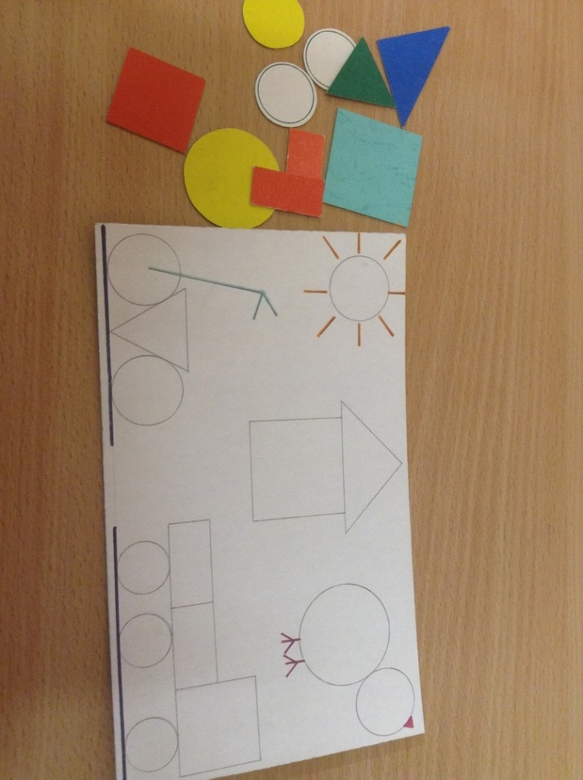
Ход:
Перед ребенком карточка со схемой и набор геометрических фигур.

Воспитатель читает инструкцию, ребенок собирает картинку.
- Взял треугольник и квадрат, из них построил домик. И этому я очень рад, теперь живет там гномик.
- Вначале выбери два круга – колеса, а между ними помести-ка треугольник. Из палок сделай руль. И что за чудеса – велосипед стоит. Теперь катайся школьник.
- Квадрат, прямоугольник круг, еще прямоугольник и два круга….И будет очень рад мой друг, машину ведь построил я для друга.
- Без него плачемся, а как появится, прячемся.
- Не хочу один клевать я! Пусть скорей приходят братья! Где ж они? Как зовут их? – Цыпа! Цыпа!
Первый раз ребенок выкладывает картинку путем наложения, второй раз можно выкладывать без опоры на схему.
